**Nhóm 31**

## Debug chương trình:

- Thay vì debug bằng Firebug thì nhóm debug bằng Xdebug trên VSCode kết hợp với PHP Server chạy trên Google Chrome:

Trường hợp 1: Điền đủ các trường thông tin bắt buộc

1. Giao diện form và các trường thông tin khi chưa nhấn submit, đã điền các trường bắt buộc (các trường có dấu *):

2. Với giao diện form và các trường thông tin trên, ấn submit và theo dõi các biến trên Xdebug:

3. Kết quả là form trả về.

- Trường hợp 2: Không điền đủ các trường thông tin bắt buộc

1. Giao diện form với các trường thông tin trống.

2. Ấn submit form và theo dõi trên Xdebug:

- Khi đến bước check form, có exception xảy ra:

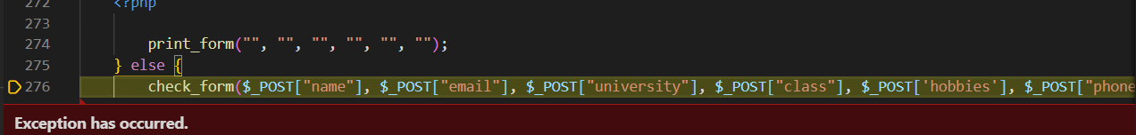

- Đồng thời, màn hình hiện thông báo:

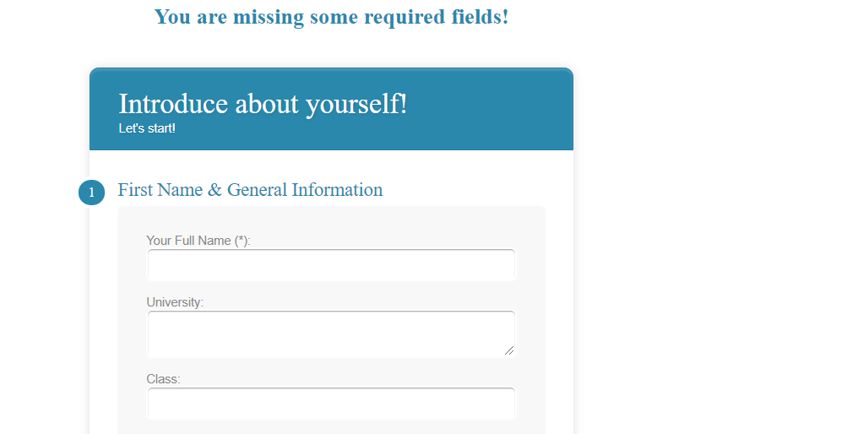

## Inspect với Chrome Devtools

Nhóm tiến hành inspect sử dụng công cụ khá phổ biến là Google chrome developer tools

Toàn bộ form được đưa vào trong div với style class là *form-style* trong đó điều chỉnh các thông số về kích thước và màu background của form

Phần chính của form gồm các section khác nhau được đặt trong tag <form>

Các phần text để biểu đạt thông tin của các section trong form được gắn style class là *section* để điều chỉnh các thông số như font, kích thước font và màu sắc

Phần input của các section được gắn các style class riêng là *inner-wrap* để điều chỉnh các thông số sao cho hợp lý và đẹp mắt

Các button được gắn các style riêng thông qua truy cập type, qua đó được điều chỉnh sao cho hợp lý và đẹp mắt

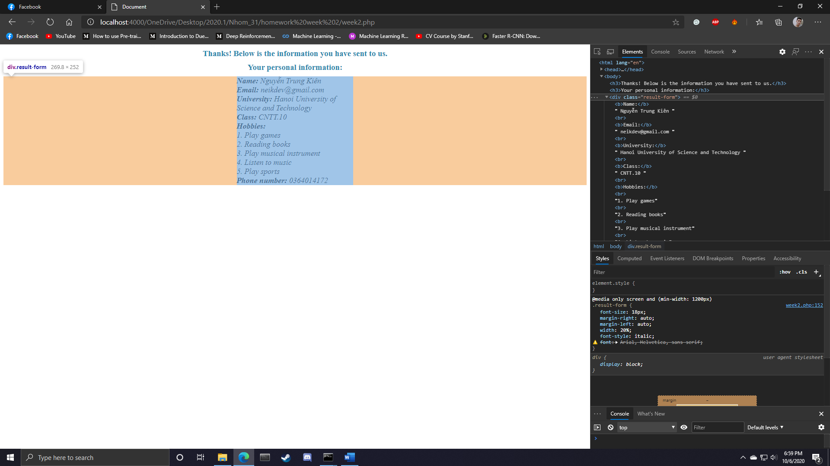

Ở phần hiển thị kết quả, phần kết quả được đưa vào một div và gán style class *result-form* điều chỉnh một kích thước và thêm tính responsive đối với các kích thước khác nhau của thiết bị truy cập